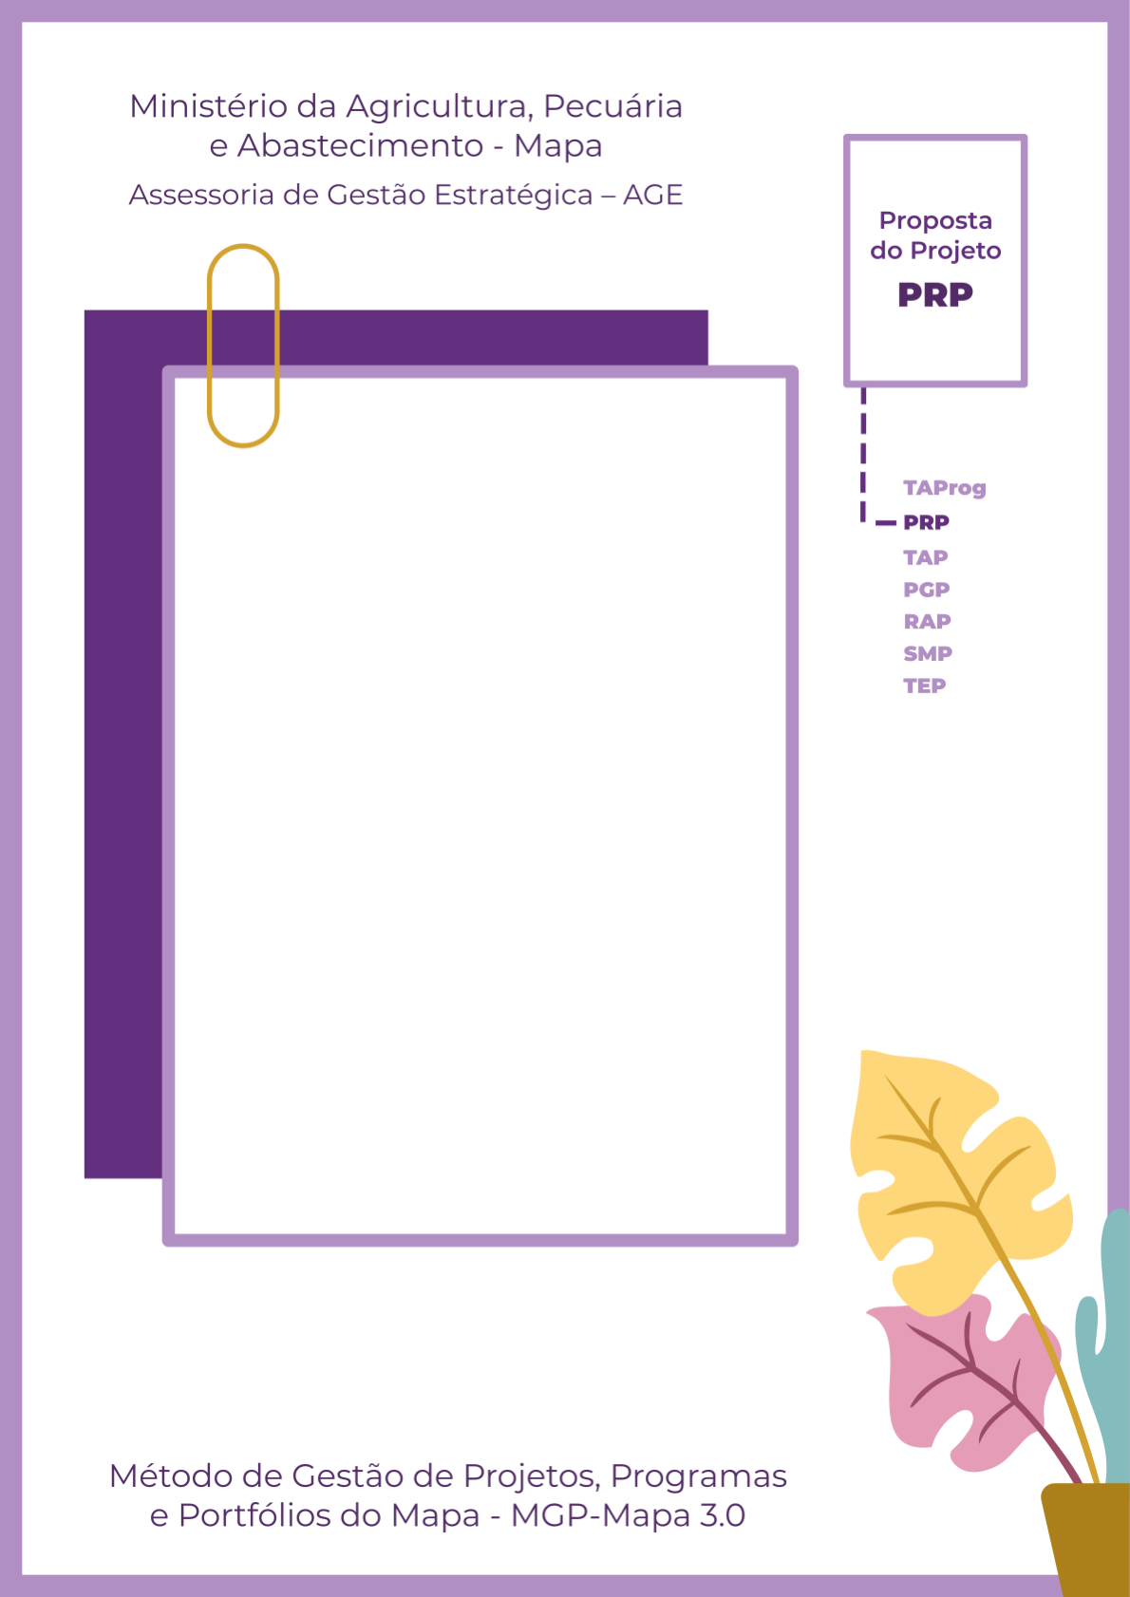
Unidade Administrativa – UA
Nome do Projeto Aqui
Olá, sejam bem-vindos ao Proposta de Projeto – PRP.
Para fazer o preenchimento deste documento seguem 4 passos:
- Apague as caixas de texto com borda pontilhada (que contêm os direcionamentos e informações de apoio) e mantenha apenas os dados do projeto em questão.
- Insira o nome do projeto na capa e a Unidade Administrativa nos campos indicados.
- Caso necessário, inclua linhas nas tabelas.
- Apague, também, esta instrução de preenchimento antes de imprimir o PRP.
Qualquer dúvida e mais informações, os contatos da AGE se encontram no final do documento. Boa sorte e bons projetos!

 1. Identificação do Projeto
1.1 Nome e sigla
 Sugere-se um verbo forte de ação, no infinitivo, que dialogue com o resultado do projeto.
Verbos como “promover”, “contribuir”, “apoiar” etc. são considerados fracos para este propósito. Pode-se ter o título completo e um “apelido” para o projeto, pois assim facilita a referência interna do mesmo entre os membros da equipe do projeto.
Recordar que o título completo é útil para os não envolvidos no projeto e será muito utilizado, pois é a informação mais divulgada do projeto.
Escreva aqui.
1. 2 Estimativa de Prazo
Informar o prazo estimado em meses. Formato mm/aaaa.

1.2.1 Início: | - Fim:

1.3 Estimativa de Custo
Informar estimativa de custo do projeto ou o valor real caso já se saiba.
Escreva aqui.
1.4 Patrocinador
Escreva aqui.
Informar o nome do Patrocinador do Projeto. É a pessoa que fornece apoio político/financeiro ao projeto. Responsável por aprovar a proposta.
Inserir: Nome completo + cargo + e-mail.
1. 5 Gerente Funcional
Informar o nome de quem exerce a chefia da área demandante ou é proponente do projeto.
Inserir: Nome completo + cargo + e-mail.
Escreva aqui.
1.6 Gerente do Projeto
Informar o nome do Gestor do Projeto, pessoa responsável por toda a condução do Projeto em todo o seu Ciclo de Vida – da Proposição ao seu Encerramento
Inserir: Nome completo + cargo + e-mail.
Escreva aqui.

 2. Objetivo
Descrever o objetivo do projeto usando um único verbo no infinitivo.
Formato: verbo no infinitivo + principal produto ou serviço que será entregue.
Não inserir expressões como “por meio de”, “com o fim de” e correlatos.
Deve ser uma frase curta, simples e direta.
Ex.: 1) Implantar xxxx/ Elaborar estudo sobre xxxx/ Desenvolver software xxxx;
2) Facilitar o processo de cadastro e registro de publicações automatizando etapas mecânicas através de integração entre os demais sistemas relacionados a publicações.
Escreva aqui.

 3. Justificativa
Descrever breve contexto. Liste os problemas / demandas que geram a necessidade do Projeto.
Escreva aqui.

 4. Benefício
Descrever os ganhos que o Projeto trará para o Mapa, UA, Secretaria, Setor Econômico e/ou Sociedade.
Escreva aqui.

5. Viabilidade do Projeto em Geral
A viabilidade técnica e financeira da ideia sendo proposta, considerando a disponibilidade orçamentária;
A viabilidade do ambiente institucional para a realização do projeto, a partir do clima político e organizacional, identificando possíveis entraves e oportunidades; e
O impacto dos resultados do projeto sobre as rotinas da organização.
Escreva aqui.

 6. Alinhamento Estratégico
Descrever o alinhamento do Projeto aos instrumentos de gestão estratégica da instituição, como o Plano Estratégico e Plano Plurianual – PPA do Mapa. Dependendo do tipo do projeto, outros instrumentos também poderão ser referenciados nesta seção, como, por exemplo, o Plano Diretor de Tecnologia da Informação – PDTI, planos setoriais etc.
Escreva aqui.

 7. Aprovação
Quando o projeto for um PEC, os campos devem ser assinados por:
- Gerente Funcional = Diretor da Área; e
- Gerente do Projeto.

Data: ____/____/_______  __________________________________  Gerente do Projeto  [Nome completo + Cargo] | Data: ____/____/_______  __________________________________  Gerente Funcional  [Nome completo + Cargo]

Mais Informações
https://bit.ly/AGEnoPortal
E-mail: age.gm@agricultura.gov.br
Telefone: (61) 3218-2693


